

Analyse/Design Model
Project RailCab

Opdrachtgever: Movares Nederland
Auteur(s): Team 6

Inleiding 4
1. Resultaten 5
1.1 Opdrachtgever 5
1.2 Statistieken 5
1.3 Business Resultaten 6
1.4 Resultaten eindgebruiker 6
2. Algoritme 7
2.1 Uitleg van de situaties 7
2.2 Hoe het algoritme en het systeem werkt 8
2.2.1 Gedetailleerde omschrijving van het algoritme 8
2.3 Regels 9
3. Technische Omschrijving 10
3.1 Systemen 10
3.2 Deployment Diagram 12
3.3 Layer Diagram 14
4. Business Requirements 16
4.1 Actor list: 16
4.2 Use-case list: 16
5. System Requirements 17
5.1 Actor list 17
5.2 Use-case Diagram 18
5.3 Use-case detaillering 19
5.4 User Interface Sketch 20
6. Statische Analyse 21
6.1 Lijst met Klassen 21
6.2 Detaillering van de Klassen 21
6.3 Klassendiagram 22

Samenvatting

Aanleiding van het rapport
Dit rapport dient ter verduidelijking van het te realiseren doel: Een taxi systeem door middel van rails en voertuigen.

Probleemstelling
Voor sommige gebieden is een compleet vervoer systeem zoals bijvoorbeeld de NS overbodig omdat er een minimaal aantal personen per dag wordt vervoerd. Ook is er nog geen systeem op de markt wat voor zakelijke en privé doeleinden kan worden gebruikt, kortom NS op kleine schaal.

Oplossing
Het systeem is éénrichtingsverkeer, dit in overweging met de veiligheid. Ook zal het systeem zo ontworpen worden dat het automatisch kan gaan werken met een minimale of geen invloed van een beheerder die het complete systeem overziet.

Conclusie
Het systeem zal ideaal zijn voor kleinschalig personenvervoer in gebieden met beperkte omvang, dit kan een industrieterrein bevatten en zelfs een afgelegen dorp of meerdere dorpen. Het streven is dan ook om het systeem zo comfortabel, effectief, en veilig mogelijk te maken.

Inleiding

Wij van team 6 zijn gevraagd een taxisysteem te ontwikkelen dat zich over rails voortplaatst. De bedoeling van dit systeem is dat klanten uiteindelijk efficiënter, veiliger en comfortabeler worden vervoerd naar hun eindbestemming dan met andere openbaar vervoer mogelijkheden.

In dit document zult u een volledige beschrijving vinden van het door ons bedachte systeem.
Punten die onder andere behandeld zullen worden zijn:

- Systeem beschrijving
- Eindproduct
- Klassediagram
- Use-case diagram
- Technische Omschrijving
- Systeem Omschrijving
- Advies

Voor meer informatie over onze projectdefinitie en taakverdeling binnen het project kunt u contact opnemen met onze teamleider roy.brontgeest@hva.nl .

1. Resultaten
De resultaten die we hier gaan bespreken zijn van de producten die wij opleveren.
Door middel van deze resultaten kan de opdrachtgever ons systeem beter testen. Hierdoor kan de opdrachtgever beter zien hoe efficiënt ons systeem werkt. De efficiëntie van ons systeem wordt door de volgende resultaten bewezen :
- De opdrachtgever kan de efficiëntie van het algoritme zien door middel van een simulatie. Deze simulatie toont gegevens van het algoritme.
- De opdrachtgever kan de efficiëntie ook testen met behulp van onze diagrammen (statistieken), die gemaakt kunnen worden door middel van gegevens. Deze gegevens worden bewaard, hiermee kan hij later of tijdens het simuleren diagrammen laten tekenen.

De volgende resultaten worden ook mee geleverd met het product:
- Een interface, die een reiziger kan gebruiken om een reis te maken. De reiziger kan zelf vertrek- en aankomsttijd bepalen. De reiziger kan ook zelf een bestemming bepalen.
- Een uitgebreide uitleg van het algoritme om ons idee beter te begrijpen.

1.1 Opdrachtgever
Als eindresultaat krijgt de opdrachtgever een User Interface te zien met een werkende simulatie. De interface zal het volgende bevatten:
- acht stations, kun je zien hoeveel reizigers aanwijzig zijn op elk station.
- acht wissel, om voertuigen naar het station te leiden.
- acht voertuigen, met bij elk een meelopende balk, waarin de gegevens van het voertuig te zien zijn.
- sensoren, de aangeven of er een voertuig geweest is (gaat aan/uit).
- verkeerslichten, deze zullen laten zien in welke stand die zich bevindt.

De opdrachtgever kan zelf reizen toevoegen en verwijderen om ons systeem(algoritme) te testen. Voor meer informatie zie usecase diagrammen.

1.2 Statistieken
De gegevens van het simuleren worden bijgehouden. Deze gegevens zullen uiteindelijk laten zien hoe efficiënt ons systeem is in verschillende situaties. De statistieken (diagrammen) die getekend kunnen worden zijn:
- Het aantal reizigers tegen de gemiddelde wachttijd, reistijd of stations .
- Het aantal voertuigen tegen de gemiddelde wachttijd, reistijd of stations.
- Het aantal reiziger per station tegen de gemiddelde wachttijd, reistijd of stations.

Door middel van deze gegevens kan de opdrachtgever zien hoe efficiënt ons systeem werkt.
De diagrammen kan de opdrachtgever zelf laten tekenen. Hij bepaalt wat hij met elkaar wil vergelijken. De gegevens die nodig zijn om de diagrammen te tekenen worden in een database opgeslagen.

1.3 Business Resultaten
Voor de verwerking van een reis naar de database zal er een applicatie gemaakt worden. Deze applicatie zal een nieuwe reis verwerken en ons algoritme zal hierbij hulp bieden. Als alles goed is ingevoerd zal er een voertuig worden aangeroepen om de reis te bewerkstelligen.

1.4 Resultaten eindgebruiker
Voor de eindgebruiker zal er een webinterface beschikbaar zijn waarin een gebruiker een reis kan reserveren (aanmaken).

De reisgegevens die hij in kan voeren zijn:
- Begin- en eindstation
- Gewenste vertrektijd
- Aantal passagiers

In het hoofdstuk algoritme zal besproken worden hoe het algoritme werkt dat zal worden opgeleverd aan het einde van het project. Hierin wordt stap voor stap uitgelegd hoe het algoritme zal gaan werken.

2. Algoritme
In dit hoofdstuk is te vinden hoe het algoritme werkt. Ons doel binnen het algoritme is om een systeem te bedenken dat gebruikersvriendelijker is dan de bestaande dienstregeling. Om ons doel te bereiken zullen we uitgaan van een aantal situaties. Deze situaties geven meer zicht over de efficiëntie van ons systeem.

De situaties waar wij van uitgaan zijn :

- Een halte met reizigers, die van punt A naar B willen.
- Een aantal reizigers die vanuit punt A naar B willen (naar het zelfde punt willen)
- Een aantal treinen dat op elk station staat. Wanneer een station druk bezet is, komen er meer voertuigen langs om de reizigers sneller te vervoeren.
- Wanneer er geen reizigers aanwijzig zijn (wat is dan de uitkomst?).

2.1 Uitleg van de situaties
Wanneer een reiziger van A naar B moet reizen moet dat heel efficiënt en makkelijk gebeuren. Om dit makkelijk te maken gaan we een zeer gebruikvriendelijk systeem ontwerpen. Wanneer een reiziger een reis wil maken hoeft hij of zij alleen zijn startpunt met vertrektijd en eindpunt in te voeren in het systeem. Verder zal het systeem zelf bepalen welk voertuig het snelst deze reiziger kan vervoeren van A naar B. Het systeem moet er ook voor zorgen dat er geen opstoppingen zijn. Hiermee bedoel we dat dit voertuig nergens moet stoppen. Het voertuig moet alleen op zijn bestemming stoppen (eindpunt van de reis).

Onze wens is namelijk reizigers zo efficiënt mogelijk te vervoeren. Als een voertuig van A naar B moet en er altijd meerdere reizigers zijn die dezelfde bestemming hebben. Om te voorkomen dat reizigers lang moeten wachten op een voertuig, kunnen ze samen reizen. Een voertuig kan max 8 personen bevatten. Als reizigers samen reizen worden hun wachttijden korter en er zullen dan ook minder voertuigen gebruikt worden. Wanneer er minder voertuigen rijden, is de baan rustig en dan kan een voertuig van A naar B veel sneller(dus met een hogere snelheid). Hierdoor worden de reiziger dan ook heel efficiënt vervoert.

Wanneer een station heel druk is zorgt ons systeem ervoor, dat er meerdere voertuigen naar dat station gaan. Wanneer er meer voertuigen naar dit station gaan worden de wachttijden van de reizigers kort en ze kunnen dan efficiënter vervoerd worden.

Wanneer geen reiziger of reizigers zijn dan blijft er op elk station een of twee voertuigen staan, om ervoor te zorgen dat, wanneer een reis wordt aangeroepen deze snel wordt behandeld. Door al deze situaties wordt bewezen hoe efficiënt ons systeem kan zijn.

2.2 Hoe het algoritme en het systeem werkt

Verder heeft het algoritme een aantal gegevens nodig om het systeem te initialiseren. Dit wil zeggen dat wanneer het algoritme wordt opgestart er wordt gekeken hoeveel stations er zijn, welke wissels er bij een bepaald station horen en welke sensoren er bij welke wissels horen.
Vervolgens gaan de voertuigen rijden. Dit gebeurt om te kijken waar de voertuigen zich bevinden. Zodra een voertuig bij een sensor komt wordt er een lijst met reizigersgegevens opgehaald. Aan de hand van de reizigersgegevens wordt er een route gegenereerd voor een bepaald voertuig.

Dit gebeurt op de volgende wijze:
De lijst van reizigersgegevens wordt opgehaald, om te kijken welke reiziger eerst moet worden opgehaald. Met behulp van de tijden kan het systeem weten welke reiziger eerst moet worden opgehaald. Wanneer het systeem weet welke reiziger hij eerst moet ophalen, dan kijkt hij welk voertuig het dichtst bij dit startstation (begin reispunt) is. Als het juiste voertuig gevonden is dan gaat het algoritme kijken of er meerdere reizigers zijn (zelfde beginpunt) die naar hetzelfde eindpunt moeten. Als er meerdere reizigers zijn dan worden deze ook toegevoegd aan het voertuig. Wanneer het algoritme ziet dat er geen reizen zijn dan zorgt hij ervoor dat de voertuigen op een station stoppen, zodanig dat er op elk station minimaal één voertuig aanwijzig is. Dit is ongeveer ons algoritme.

2.2.1 Gedetailleerde omschrijving van het algoritme

Hierin wordt beschreven hoe de cabs zich gedragen, welke keuzes ze maken en aan het eind geven we motivatie.
Er zijn twee belangrijke objecten die het cabverkeer beïnvloeden, de sensoren en de wissels. De wissels worden geopend en gesloten door de cabs.
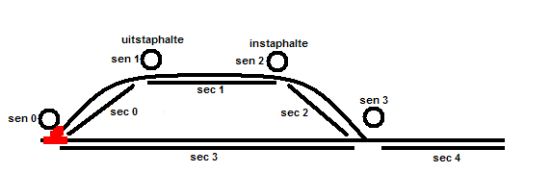
fig 1
Deze situatie herhaalt zich gedurende het traject. Hierdoor kunnen we per sensor de cabs opdrachten andere geven. De treinen moeten weten of de sector die ze gaan betreden vrij is. Daarom is er tussen iedere 2 sensoren een sector aangemaakt met de bovenstaande nummering. Dit is een algemene situatie, in het werkelijke systeem refereren de sensoren 10, 11, 12 en 13 naar respectievelijk sen 0, sen 1, sen 2 en sen 3 van halte 1. Sensor 63 is dus sen 3 van halte 6. Op deze manier is het snel duidelijk om welke sensor het gaat. Voor sectoren geldt het zelfde.
Sen 0
Als een cab sen 0 triggert wordt er gekeken of de reis deze halte als bestemming heeft. Als dat het geval of de trein vrij is en er zijn wachtenden op die halte, dan wordt de wissel geopend en gecontroleerd of sec 0 vrij is, als dat zo is, dan wordt de cab de opdracht gegeven om te rijden, anders moet deze wachten en het na 2 seconden weer proberen.

2.3 Regels
Er zijn een aantal regels die ons systeem gebruikt namelijk :
- Wanneer er al een voertuig op een station staat, moet het volgende voertuig wachten voordat hij het station in mag.
- Een voertuig mag een ander voertuig nooit inhalen.
- Een voertuig moet altijd wachten wanneer hij van een station vertrekt, om te voorkomen dat er botsingen voorkomen.

Voorbeeld:
Wanneer een voertuig klaar is om zijn reis te beginnen gaat het systeem eerst kijken of er geen voertuigen langs komen. Als dat wel het geval is moet dit voertuig wachten totdat de baan vrij is.

Deze regels zorgen voor een stuk je veiligheid en voorkomt opstoppingen op de baan.

3. Technische Omschrijving

In dit hoofdstuk zullen de technische specificaties gegeven worden over de individuele onderdelen van het systeem.

Server Specificaties:

De server is het hart van het systeem. Hier wordt alle informatie die het systeem krijgt verzonden en verwerkt.
In de server bevindt zich een database met lijsten waarin de status van stations, voertuigen en wissels bij gehouden wordt.
Door deze lijsten uit te lezen kan de server bepalen welke volgende stap er genomen moet worden.
Hiervoor zal er een uitgebreid protocol komen waarin de prioriteiten beschreven worden en hoe de server vervolgens moet handelen.

Wissel Specificaties:

De wissel functioneert alleen als output. De server bepaalt wanneer de wissel moet schakelen en wanneer hij dat niet moet, de wissel is dus een dom object.

Dit daar gelaten hebben de wissels dus als enige technische aspect dat zij moeten kunnen schakelen op het moment dat de server bepaald dat dit nodig is. De wissels moeten dus een signaal kunnen ontvangen en als reactie daarop gaan schakelen.

Voertuig Specificaties:

Het voertuig is een intelligent object dat informatie verzendt naar de server en ook informatie ontvangt. Dit object verwerkt deze informatie en voert een opdracht uit die hem opgedragen wordt. Het voertuig heeft zelf een bewegingsfunctie die wordt aangestuurd door de server. Mensen worden bij stations opgehaald en ook naar hun des betreffende bestemming gebracht. Dit alles houdt in dat het voertuig een op zichzelf staand object is.

3.1 Systemen
In dit deel zal er uitgelegd worden wat de verschillende systemen bijhouden.

Beheerder:

Waarom een beheerder?

De beheerder kunt u zien als een plaatsvervanger voor ons team, aangezien wij het onderhoud niet op ons zullen nemen. Daarom wordt de beheerder opgeleid door ons met alle details van het systeem.

Wat kan de beheerder met het systeem?

De beheerder zal het volgende kunnen met het systeem:
- Controleren waar de voertuigen zich voor het laatst bevonden.
- Kijken welke stations het meeste bezocht worden. (Dit zou later handig kunnen zijn, het systeem kan dan na oplevering nog aangepast worden naar aanleiding van deze informatie).
- Kijken welke voertuigen het meeste bezocht worden.
- Aantal kilometer dat een voertuig maakt.
- Aantal wachtenden en wachtttijden op een perron.
- Tijdsduur van de reistijden. (i.v.m. de locatie van stations.)
- Aantal vervoerde passagiers per /dag/uur

Wissel systeem:

De wissels zullen als ‘output’ van de sensoren dienen. Zodra het voertuig de eerste sensor passeert, zal deze sensor een signaal doorgeven aan de server. De server bepaald dan of de wissel geactiveerd moet worden.

Alle wissels zullen in de niet-actieve status beginnen. Dit wordt ook wel de “veilige stand” genoemd. De veilige stand betekent dat de wissels rechtdoor staan. Nadat een wissel geactiveerd is, en het voertuig is gepasseerd blijft de wissel in die positie. Pas nadat het volgende voertuig over de eerste sensor rijdt verschuift de wissel weer in de positie die de server hem doorgeeft.

Server systeem:

Bij dit systeem zal de server dienen als tussenpersoon voor het verwerken van data.
Deze zal het volgende bijhouden:

- Status van stations (aantal wachtenden)
- Status van de voertuigen (locatie)
- Lijst (bestemmingen)
- Reizen (aantal passagiers die van a naar b willen)

en het volgende versturen:

- Wisselinformatie (omzetten ja/nee)
- Voertuiginformatie (stoppen ja/nee)

Reserverings systeem:

Omdat het systeem bedoeld is voor bedrijfcomplexen en industrieterreinen kan gebruik gemaakt worden van het bestaande draadloze netwerk om bijvoorbeeld op de site te reserveren. Hierdoor zou zo ook de mogelijkheid ontstaan om kleine computers op een perron te stationeren. Dit scheelt de consument een hoop geld en het systeem is op deze manier makkelijker te implementeren.
Het blijft natuurlijk ook mogelijk om via de telefoon te reserveren.

Reset:

De reset kan gezien worden als een herstel van het systeem. Door fysieke crashes van de voertuigen of defecten aan de geleiding van het voertuig kan het voorkomen dat het systeem stil komt te liggen. Na herstel van het defect wordt de reset uitgevoerd.

Alle oude informatie op de server wordt verwijderd en vervangen door nieuwe data. De locaties van alle voertuigen worden opnieuw gecontroleerd en opgeslagen. Dit omdat door bijvoorbeeld ongelukken deze informatie veranderd kan zijn. Het systeem wordt weer in werking gezet en klanten kunnen weer vervoer aanvragen.

3.2 Deployment Diagram
Het onderstaande diagram is een schematische weergave van het systeem met de technologieën die we erin verwerken.
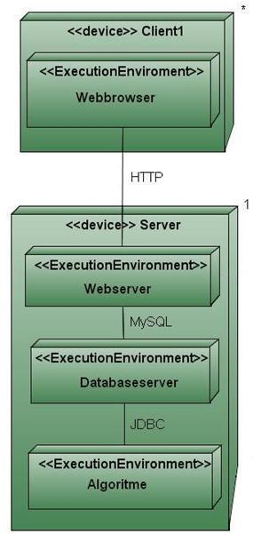

3.3 Layer Diagram
Dit diagram laat de lagen zien in ons systeem. Dit is belangrijk om het systeem in logische volgorde te zetten.

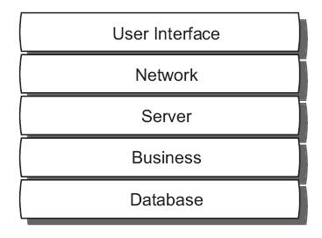
3.4 Eindproduct
Om ervoor te zorgen dat alle eisen van de werkgever zijn voldaan, hebben we een aantal weken vrij gemaakt om het product te testen. Ons eindproduct zal als volg uit zien als (zie fig hieronder).
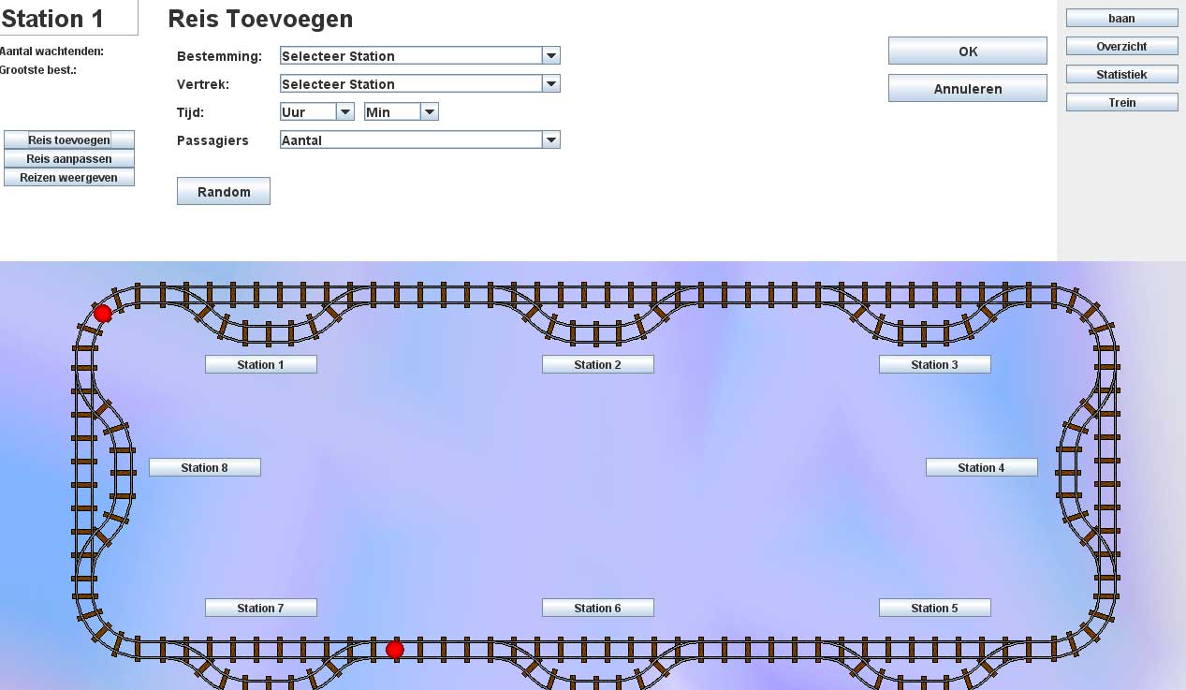
Een uitleg van bovenstaande afbeelding:

Een rood rondje welke een voertuig moet voorstellen.
Acht stations die genummerd zijn van 1 tot en met 8.
Een baan die de werkelijkheid moet verbeelden.
Een aantal invoer balken om een reis aan te maken.

4. Business Requirements

4.1 Actor list:
In het Project RAILS case hebben we twee actor’s:

Reiziger: Iedereen die gebruik maakt
Beheerder: Beheerder van het systeem

4.2 Use-case list:
Deze tabel geeft per actor aan welke functies hij kan gebruiken.

Actoren | Uitleg
- Reiziger | Voer reisgegevens in
 | Kan reis maken
- Beheerder | Kan reis maken
 | Kan reis-, voertuig- en stationgegevens opvragen
 | Kan voertuigen beheren en simulatie
 | Bekijk statistieken

Actor details | Details
- Reiziger | Personen/mensen die gebruik maken van de voertuigen.
- Beheerder | De persoon die het gehele systeem beheerd.  Mochten er wijzigingen plaatsvinden in het systeem, zal dit enkel gedaan worden door de beheerder.

5. System Requirements

5.1 Actor list

Actoren | Beschrijving
Algoritme | Dit stuurt de hele systeem aan.
Beheerder | Beheerder stuurt het hele systeem en kan een reis maken.

Use Case - Actoren | Details
Algoritme | Algoritme, dit bepaald en regelt de gehele aansturing van de voertuigen en de wissel.
Beheeder | De persoon die het gehele systeem beheerd.  Mochten er wijzigingen plaatsvinden in het systeem, zal dit enkel gedaan worden door de beheerder.

5.2 Use-case Diagram
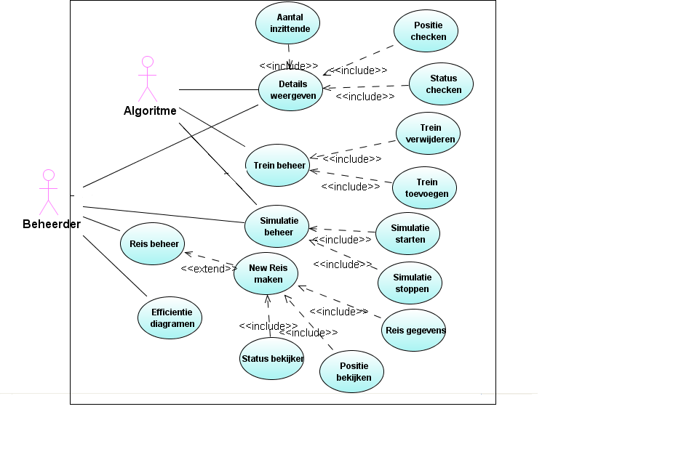
Hierin zie je de verschillende relaties en associaties tussen de verschillende use-cases.

5.3 Use-case detaillering

Trein beheren : Precondities- Algoritme kan treinen toevoegen en verwijderen
Beheerder kan ook de details bekijken
Postcondities- in de simulatie worden trienen geladen en de details worden geladen.
Trein verwijderen : Precondities- Algoritme verwijdert trein.
Postcondities- trein wordt verwijdert.

Trein toevoegen: Precondities- Algoritmer voegt trein toe.
Postcondities- trein wordt toegevoegd.

Details weergeven: Precondities- beheerder kan positie,status en aantal inzittenden checken.
Postcondities- positie,status en aantal inzittenden worden
Geladen

Reis beheren: Precondities- beheerder kan diagrammen maken
Beheerder kan ook nieuw reis aanmaken
Postcondities- diagrammen en een nieuw reis worden geladen.

New reis maken: Precondities- beheerder kan reisgegevens invoeren .
Beheerder kan positie bekijken.
Beheerder kan status bekijken.
Postcondities- reisgegevens,positie en status worden geladen.

Positie bekijken: Precondities- beheerder bekijkt positie.
Postcondities- positie wordt geladen.

Status bekijken: Precondities- beheerder bekijkt status.
Postcondities- status wordt geladen.

Reisgegevens invoeren: Precondities- beheerder voert gegevens in.
Postcondities- gegevens worden geladen.

Efficientie diagrammen maken: Precondities- beheerder maak diagrammen.
Postcondities- diagrammen wordt geladen.

Simulatie beheren: Precondities- beheerder kan simulatie starten of stoppen.
Postcondities- simulatie wordt geladen.

Simulatie starten : Precondities- beheerder start simulatie.
Postcondities- simulatie wordt gestart.

Simulatie stoppen: Precondities- beheerder stopt simulatie.
Postcondities- simulatie wordt gestopt.

5.4 User Interface Sketch
Hieronder worden schetsen weergegeven van de reizigers interface van het systeem. Dit moet ongeveer een beeld gaan geven wat de reizigers zien wanneer ze aangeven dat ze ergens naar toe willen reizen.

Voor de internetreizigers:
Deze sketch laat zien hoe de reizigers hun bestemming en dergelijke kunnen invullen.

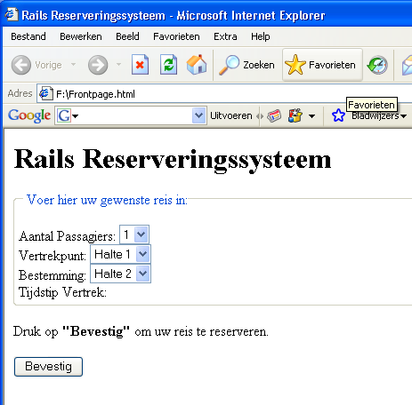

6. Statische Analyse

6.1 Lijst met Klassen

Gebruikte klassen | Afkorting | Uitleg
Reisbeheer | K1 | Beheer reizen
Treinbeheer | K2 | Beheert treinen .
Reis | K3 | Kan een reis aanmaken,verwijderen,treinen aanroepen,wissels aansturen hart van het systeem
Trein | K4 | Vervoert reizigers van A naar B
Wissel | K5 | Zet de wissels om.
Sector | K6 | Help halte en trein om beter te simuleren.
Positiebeheer | K7 | Elke trein heeft een positie, deze klasse beheerd die positie van elk trein.
Halte | K8 | Beheert wissel en help reisbeheer
Details weergeven | K9 | Geeft de details van de treinen weer
Simulatiebeheer | K10 | Beheert de simulatie
Efficiëntiediagrammen | K11 | Geeft de efficiëntie weer

6.2 Detaillering van de Klassen
Beschrijving | Benodigde klassen | Afgehandelde Usecases
1 Reiziger voert reisgegevens in. | K3  K1 | U1
2 Reisbeheer roept trein aan | K3  K1 | U1
3 Trein gaat naar vertrekpunt | K4  K5  K6  K7  K8
4 Reiziger stapt in | K1  K2 | Analyse:  Systeem: U5, U7
5 Trein gaat naar bestemming | K1  K2  K4  K5  K6  K7  K8  K9 | Analyse:  Systeem: U1, U2, U3
6 Reiziger stapt uit | K1  K2 | Analyse:  Systeem: U6, U7

6.3 Klassendiagram
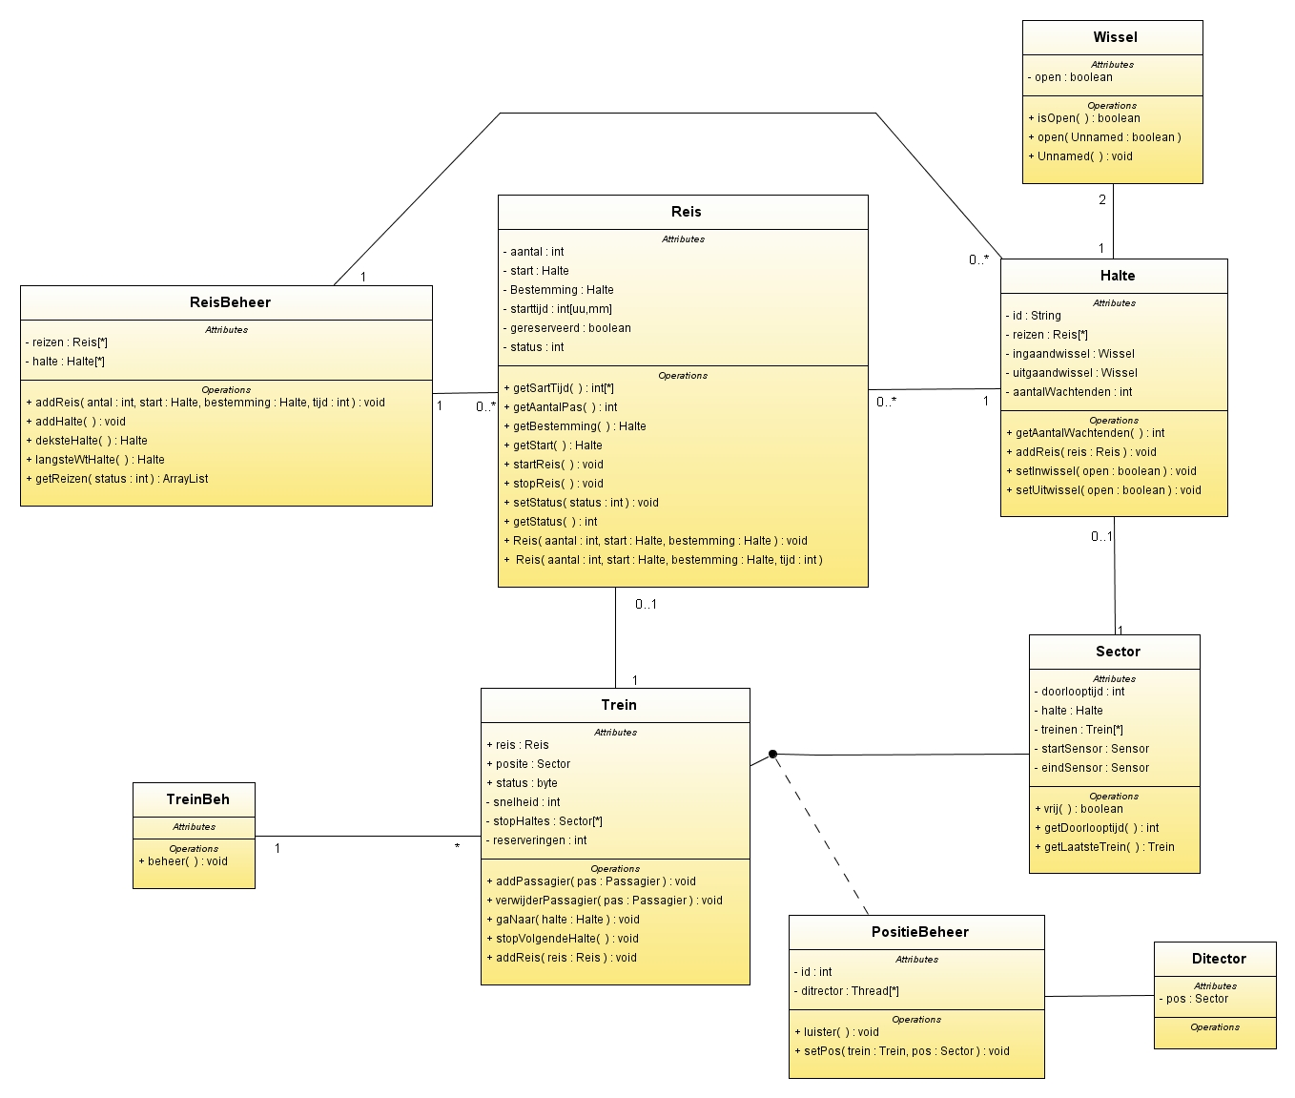
In dit diagram ziet u de relaties tussen de verschillende klassen.

Bijlagen

Communicatie diagrammen met toelichting:

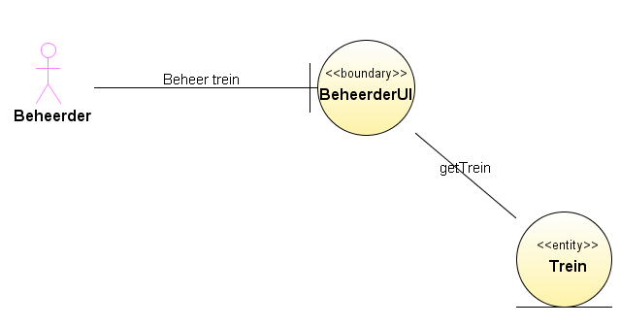

Beheerder beheert klasse trein

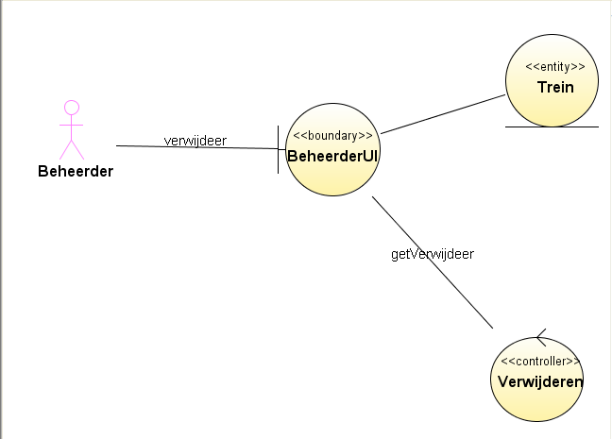

Beheerder beheert klasse trein en kan treinen verwijderen.

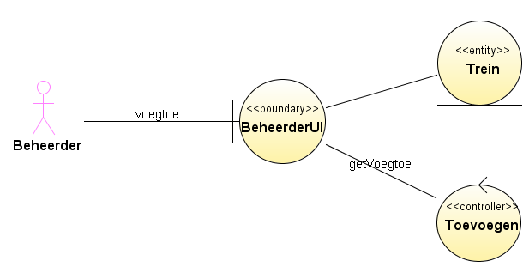

Beheerder beheert klasse trein en kan treinen toevoegen

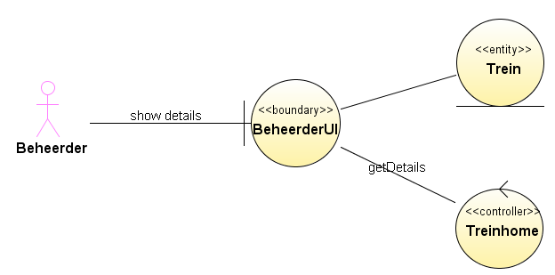

Beheerder beheert klasse trein en kan details op vragen.
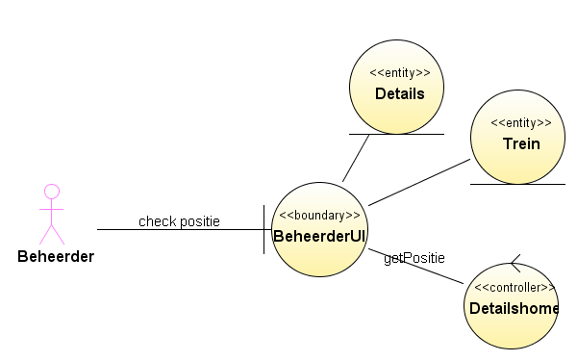

Beheerder beheert klasse trein en subklasse details.
Hij kan de positie opvragen van de trein .

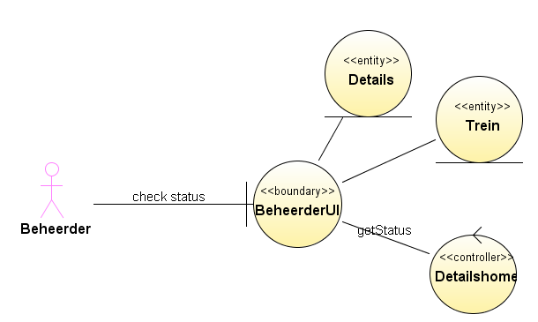

Beheerder beheert klasse trein en subklasse details.
Hij kan status checken van de trein.

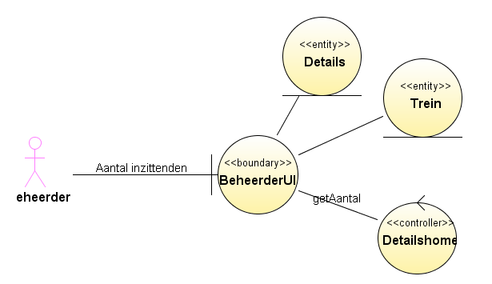

Beheerder beheert klasse trein en klasse details.
Hij kan aantal inzittenden in de trein controleren .

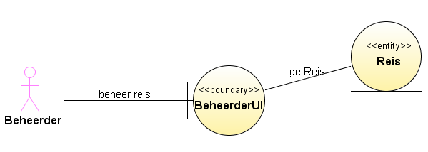

Beheerder beheert klasse reis.

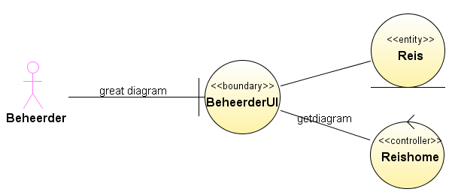

Beheerder beheert klasse reis en kan diagrammen opvragen.

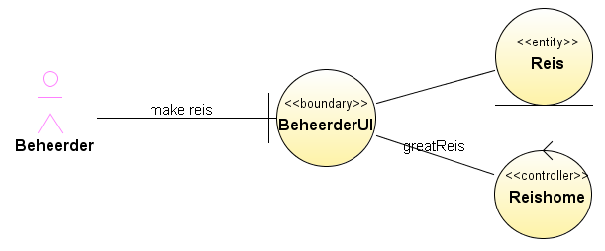

Beheerder beheert klasse reis en kan een reis aanmaken.

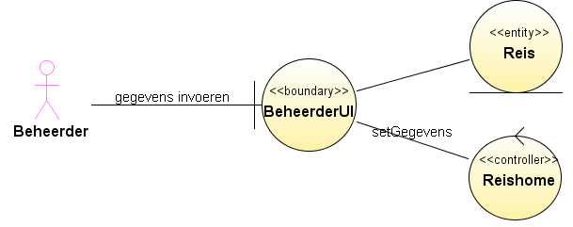

Beheerder beheert klasse reis en kan gegevens invoeren van een reis

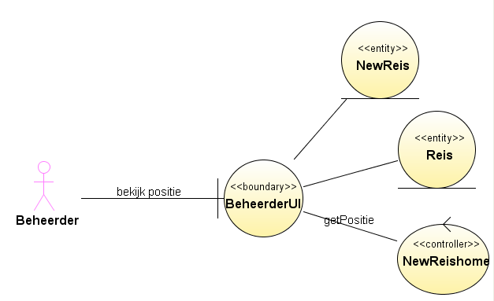

Beheerder beheert klasse reis en een nieuw reis

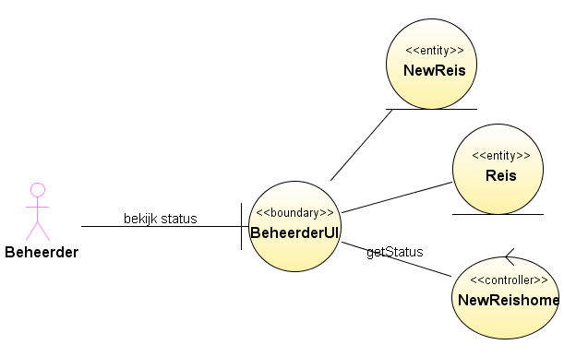

Beheerder beheert klasse reis en nieuw reis.
Hij kan status op vragen van de nieuw reis.

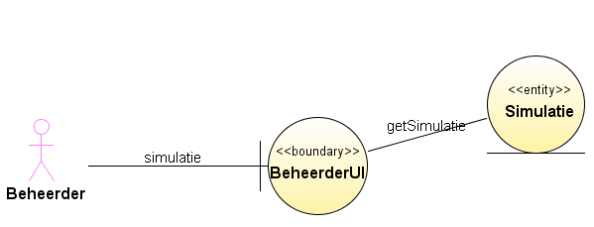

Beheerder beheert klasse simulatie.
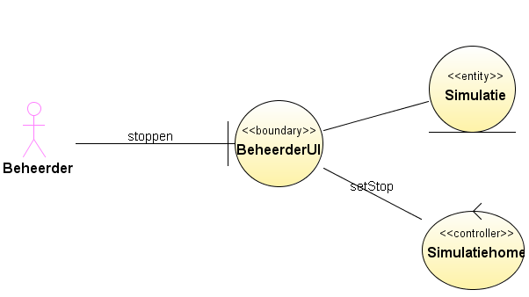

Beheerder beheert klasse simulatie en kan simulatie stoppen wanneer hij wil .
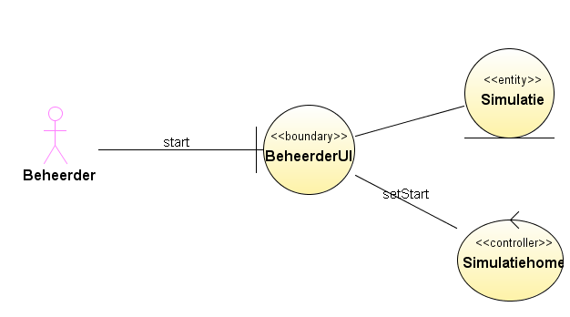

Beheerder beheert simulatie en kan simulatie starten wanneer hij wil.

Sequense diagrammen :

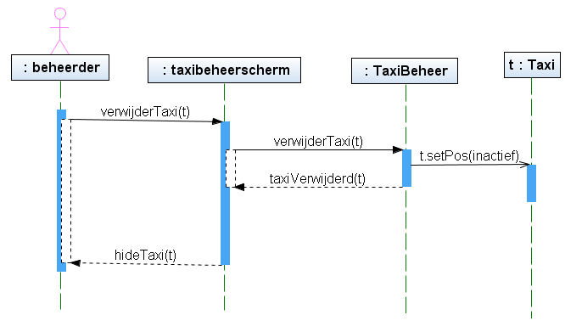

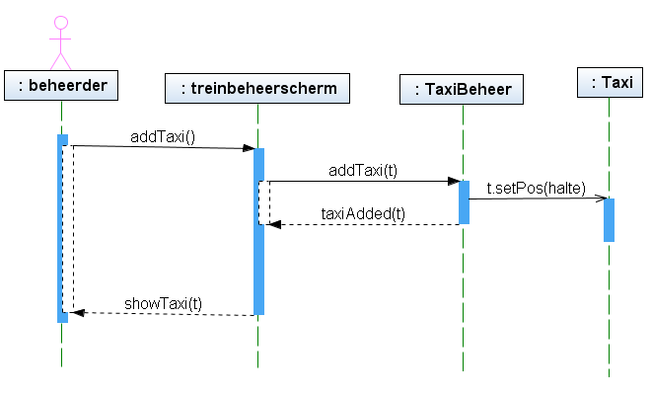

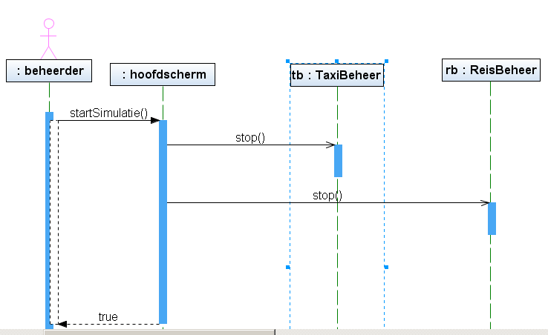

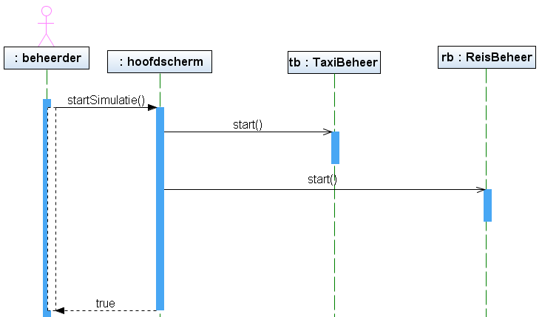

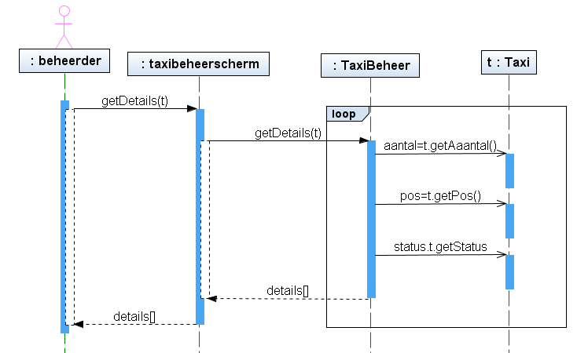

State diagram :

